1. Постановка задачи
Вариант 8. Составьте программу, которая по номеру дня в году выводит число и месяц в общепринятой форме (например, 33-й день года – 2 февраля).
Год считается невисокосным (365 дней). Номер дня вводится с клавиатуры; если он не входит в диапазон от 1 до 365, ввод повторяется (цикл do-while). Из номера дня последовательно вычитаются длины месяцев (цикл while), пока остаток не станет не больше длины текущего месяца. Остаток – число месяца.
2. Входные, выходные и расчётные данные
Вид данных | Имя | Тип | Описание
Входные | dayOfYear | int | номер дня в году (1–365)
Выходные | day | int | число месяца
Выходные | MONTHS[month] | String | название месяца
Расчётные | month | int | индекс текущего месяца (0–11)
Константы | DAYS_YEAR | int | количество дней в году, 365
Константы | DAYS_IN_MONTH | int[] | количество дней в каждом месяце

3. Блок-схема алгоритма
Блок-схема алгоритма показана на рисунке 1.
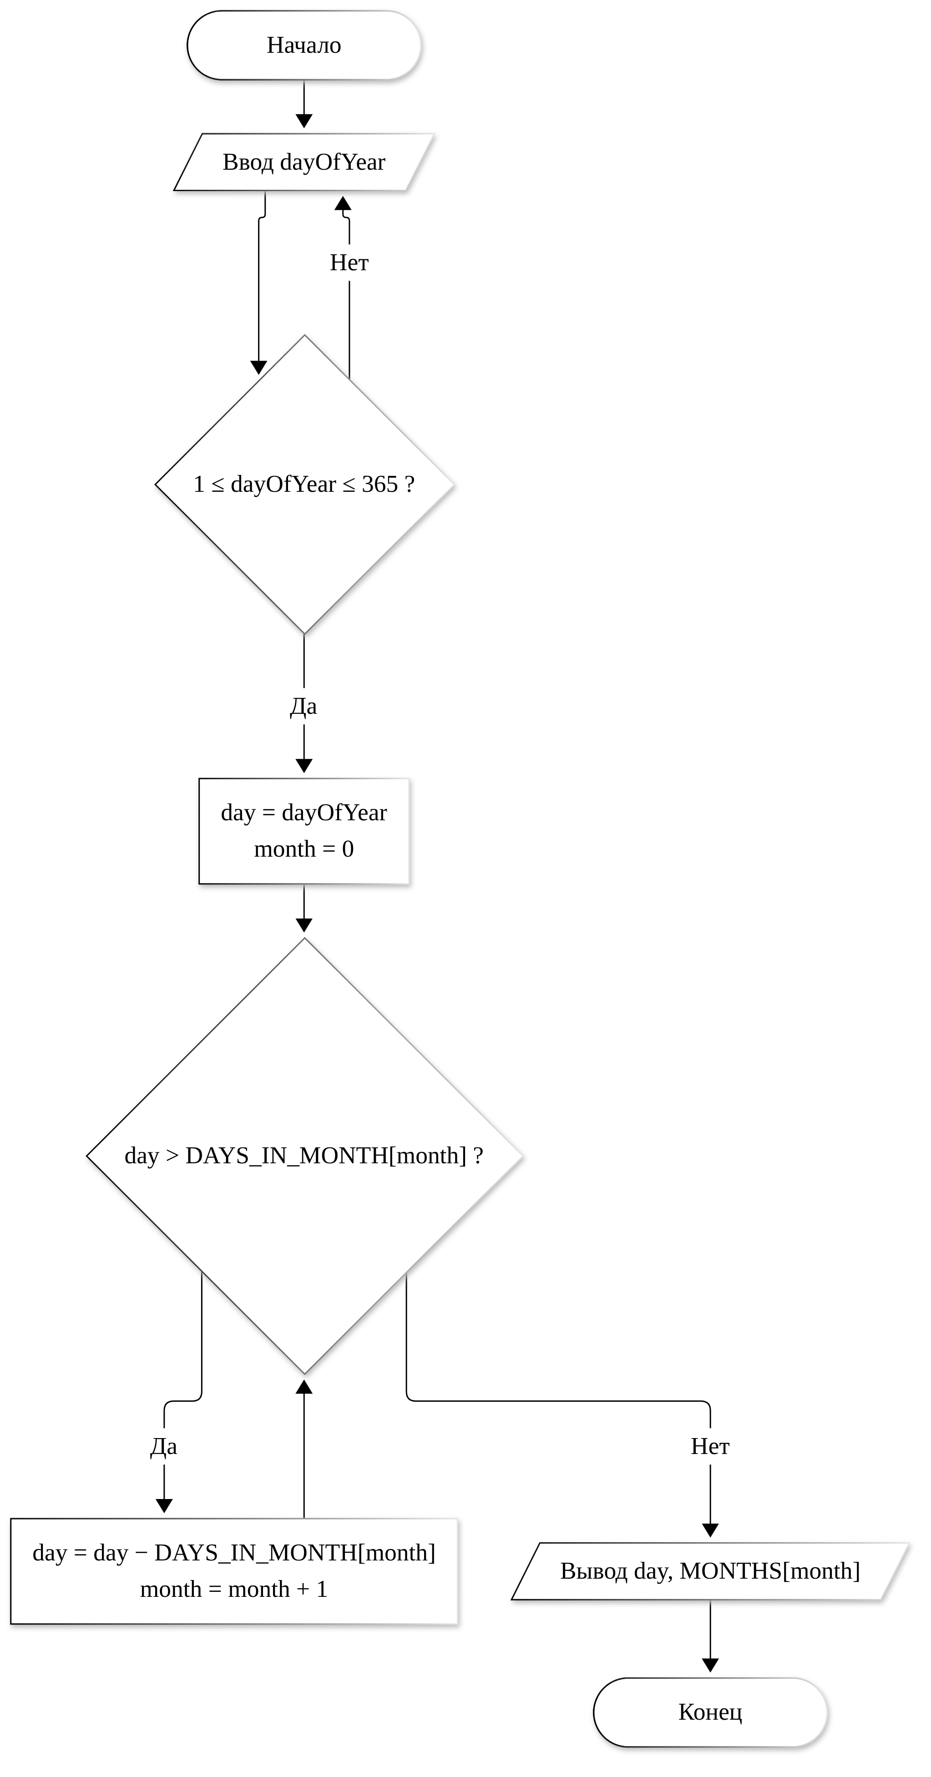
Рисунок 1 – Блок-схема алгоритма
4. Код программы
import java.util.Scanner;

public class Main {
static final int DAYS_YEAR = 365;
static final int[] DAYS_IN_MONTH =
{31, 28, 31, 30, 31, 30, 31, 31, 30, 31, 30, 31};
static final String[] MONTHS = {"января", "февраля", "марта", "апреля",
"мая", "июня", "июля", "августа", "сентября", "октября",
"ноября", "декабря"};

public static void main(String[] args) {
Scanner in = new Scanner(System.in);
int dayOfYear;

// повторяем ввод, пока номер дня не попадёт в диапазон
do {
System.out.print("Введите номер дня в году (1-"
+ DAYS_YEAR + "): ");
dayOfYear = in.nextInt();
} while (dayOfYear < 1 || dayOfYear > DAYS_YEAR);

// вычитаем длины месяцев, пока остаток не поместится в текущий месяц
int day = dayOfYear;
int month = 0;
while (day > DAYS_IN_MONTH[month]) {
day = day - DAYS_IN_MONTH[month];
month++;
}

System.out.println(dayOfYear + "-й день года - "
+ day + " " + MONTHS[month]);
}
}
5. Скриншоты с результатами
Тест 1.
Входные данные: 33.
Ожидаемый результат: 33-й день года – 2 февраля.
Результат выполнения программы показан на рисунке 2.
Тест 2.
Входные данные: 1.
Ожидаемый результат: 1-й день года – 1 января.
Результат выполнения программы показан на рисунке 3.
Тест 3.
Входные данные: 365.
Ожидаемый результат: 365-й день года – 31 декабря.
Результат выполнения программы показан на рисунке 4.
Тест 4.
Входные данные: 400 (вне диапазона), затем 256.
Ожидаемый результат: повторный запрос ввода, затем 256-й день года – 13 сентября.
Результат выполнения программы показан на рисунке 5.

Рисунок 2 – Результат выполнения программы, тест 1

Рисунок 3 – Результат выполнения программы, тест 2

Рисунок 4 – Результат выполнения программы, тест 3

Рисунок 5 – Результат выполнения программы, тест 4

